Naziv aktivnosti: „ Šareni leptir“
Vrsta aktivnosti: aktivnost različitog izražavanja i stvaranja

Potreban materijal:
- A4 papir, marker, flomasteri
- Kolaž papir, škare , ljepilo

Postupak izrade:
- Na A4 papiru markerom nacrtati oblik leptira
- Kolaž papir izrezati na trake široke oko 1 cm
- Traku saviti na pola, zalijepiti ljepilom, tako dobivenu formu
lijepiti na krila leptira, počevši od rubova krila prema unutra
- Tijelo leptira ukrasiti flomasterima

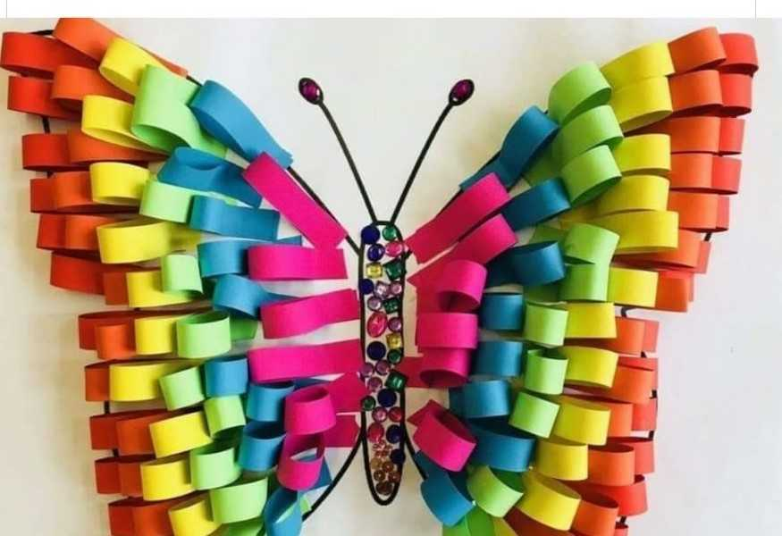

Razvojne zadaće:
- Razvoj fine motorike šake i prstiju
- Vježbanje rezanja škarama
- Razvoj senzibilitet za različita likovna sredstva i materijale
- Vizualno prepoznavanje i imenovanje boja

Naziv aktivnosti: „ Školica“
Vrsta aktivnosti: specifična aktivnost s kretanjem

Potrebno za realizaciju:
- Kreda, tvrda podloga za crtanje ( asfalt ili beton)
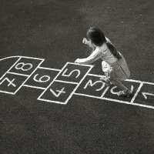
U slučaju da „ Školicu“ želite djetetu na praviti u kući, možete koristiti pik traku.

Pravila igre:
Igrač stoji izvan Školice, na početku i baca kamenčić u polje s brojem 1. Ukoliko je uspješno bacio, kreće sa skakutanjem iz polja u polje. Tamo gdje je jedno polje skače na jednoj nozi, a tamo gdje su dva na dvije noge ( u svako polje po jedna noga). Kada dođe do posljednjeg polja, okreće se za 180 stupnjeva i vraća na isti način natrag na početak. Kada stigne do polja broj 1 , igrač mora pokupiti kamenčić ( u ovom slučaju dok stoji na jednom nozi). Igru nastavlja bacajući kamen na polje broj dva i tako redom.
Razvojne zadaće ove aktivnosti su:
- Usavršavanje ravnoteže i koordinacije
- Usavršavanje koordinacije i preciznosti pokreta
- Usavršavanje vizualno- motoričke koordinacije

Naziv aktivnosti: „ Jagodice bobice“
Vrsta aktivnosti: istraživalačko spoznajna aktivnost

Za aktivnost potrebno:
- Nekoliko jagoda, povećalo, malo šećera
- Tempera, kist, bijeli papir
Pričajte s djetetom o jagodama, gdje i kako rastu, kada se beru, kakve su boje, tko ih sve voli jesti. Zatim mu dajte jagode i povećalo kako bi dijete promatralo jagodu i vidjelo kako ona izgleda izbliza. Zatim zajedno s djetetom prvo pomirišite a zatim i kušajte jagodu.
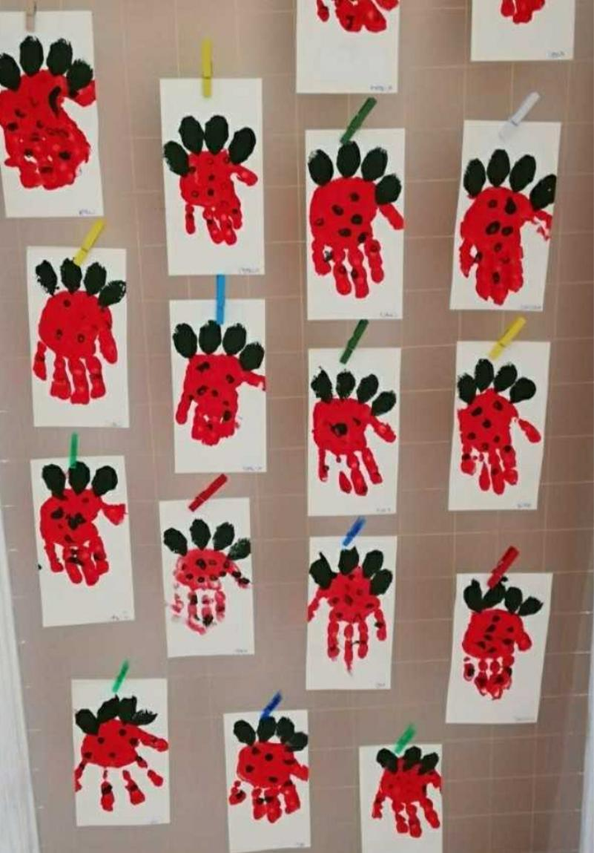
Na kraju aktivnosti dajte djetetu kist i temperu kako bi svoj doživljaj moglo likovno izraziti.
Razvojne zadaće:
- Razvoj vizualne, taktilne i percepcije okusa
- Poticanje djece na istraživanje
- Razvoj likovnog stvaralaštva

Naziv aktivnosti: „ Moji osjećaji su važni“
Vrsta aktivnosti: istraživalačko spoznajna aktivnost
Emocionalna inteligencija je sposobnost točne percepcije, procjene emocija, izražavanje doživljenih emocija, te reguliranje emocionalnih odgovora. Vrlo je važno prepoznati posebnosti emocionalne inteligencije kako bi se dječje razumijevanje emocija moglo od samog početka poticati i razvijati.
Za aktivnost potrebno:
- Stari časopisi, škare
- A4 papir, flomasteri, škare
Možete se zabaviti igrama koje djetetu pomažu da osvijesti emocije.
- Igra „ Što kaže ovo lice?“
Igra se igra slikama izrezanim iz časopisa, fotografijama lica, ili izrađenim slikama koja pokazuju određenu emociju ( npr. Veselo, tužno, sretno , uplašeno).
Vi uzimate sliku, a dijete pogađa emociju
- Igra „ nastavi rečenicu“
Vi započinjete rečenicu, a dijete nastavlja.
Sretan sam kada …..
Tužan sam kada…..
Ljut sam….

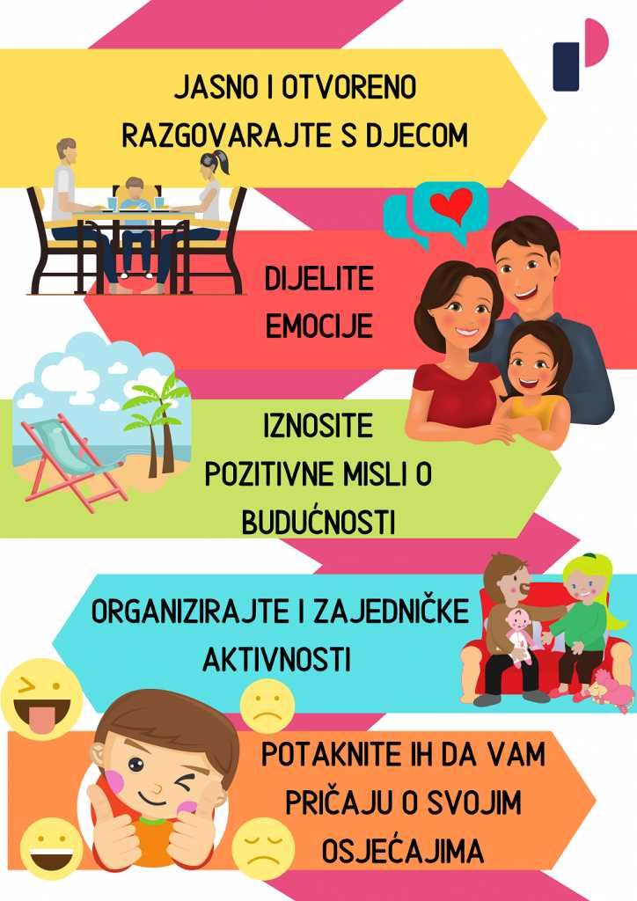
Cilj ove aktivnosti je pomoći djetetu da lakše prepozna, svlada i regulira svoje emocije i pokuša ih regulirati na ispravan način, kako prema sebi tako i prema drugima.

Naziv aktivnosti: „ Kamena slova“
Vrsta aktivnosti: aktivnost različitog izražavanja i stvaranja
Za aktivnost potrebno: oblik kamenčići približno jednake veličine, flomasteri ili tempera i kist.
- Korak – s djetetom u šetnji prirodom ili plažom sakupiti oko 40 kamenčića oblog oblika i približno jednake veličine.
- Na kamenčiće flomasterima ili temperom, pomozite djetetu da napiše slova abecede. Slova koja su češća u pisanju napišite duplo.
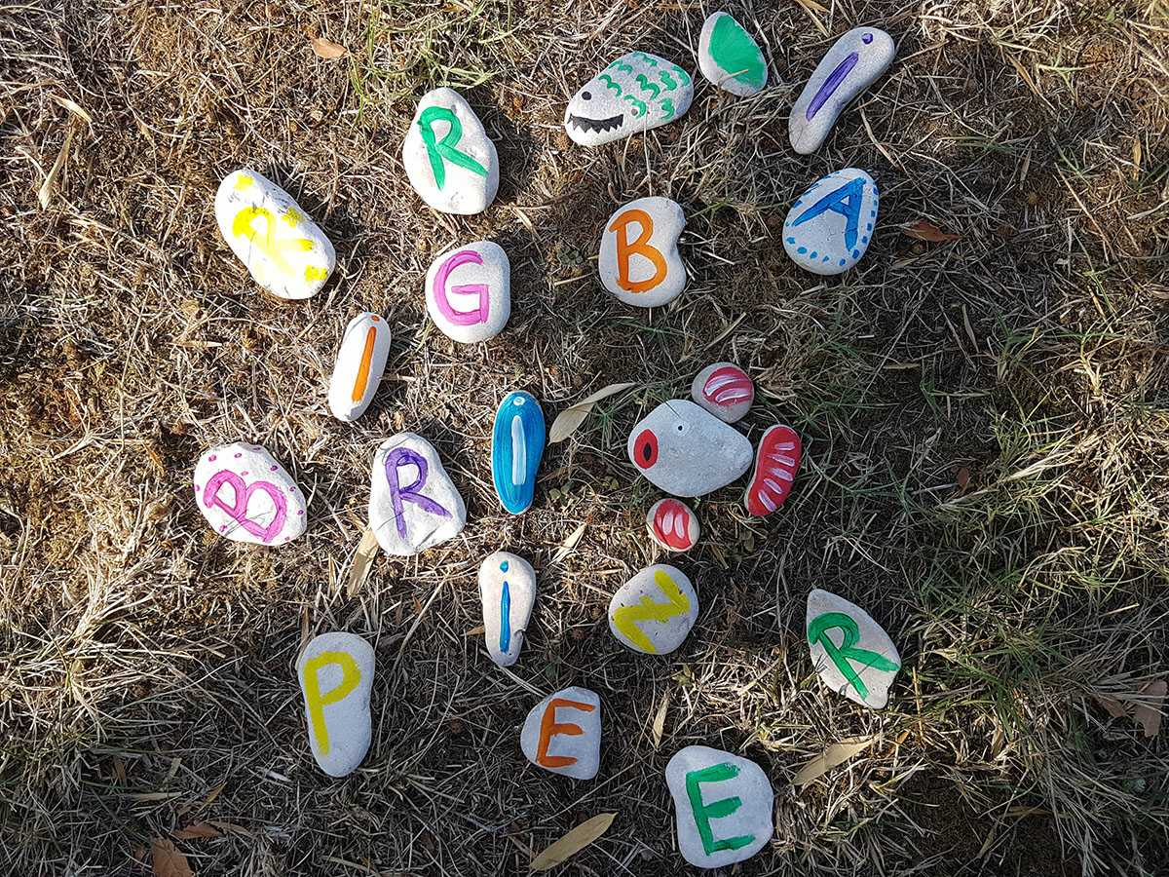
- I započnite igru riječima s Vašim djetetom na način da Vi odaberete riječ prvi ( npr. riba) , napišite riječ na papir kako bi dijete vizualno moglo doživjeti zadatak, pričajte s djetetom koje je početno slovo te riječi, od koliko i kojih sve slova se riječ sastoji, a zatim mu recite da na kamenčićima pokuša pronaći slova koja su mu potrebna da bi sastavio riječ.
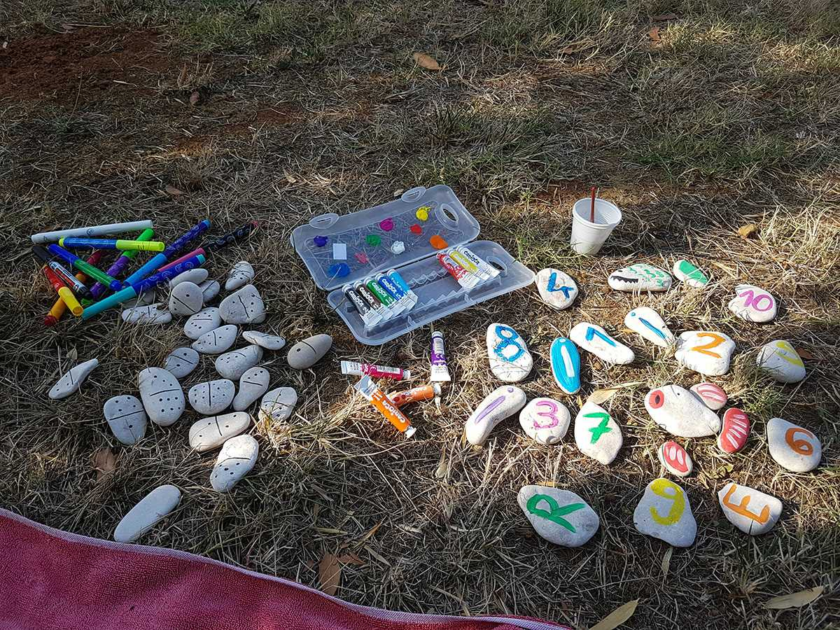
Razvojni zadaci:
- Razvoj senzibiliteta za različita sredstva i materijale
- Razvoj pred čitalačkih vještina kod djece
- Uvježbavanje glasovne analize i sinteze.
- Razvoj vizualne i taktilne percepcije

